МУНИЦИПАЛЬНОЕ БЮДЖЕТНОЕ ДОШКОЛЬНОЕ

ОБРАЗОВАТЕЛЬНОЕ УЧРЕЖДЕНИЕ «ДЕТСКИЙ САД «РОДНИЧОК»

С. ВЕРХНЕЕ НОЙБЕРА ГУДЕРМЕССКОГО МУНИЦИПАЛЬНОГО РАЙОНА»

**МОЯ ПЕДАГОГИЧЕСКАЯ НАХОДКА**

**«Использование инновационных педагогических технологий в экологическом воспитании дошкольников»**

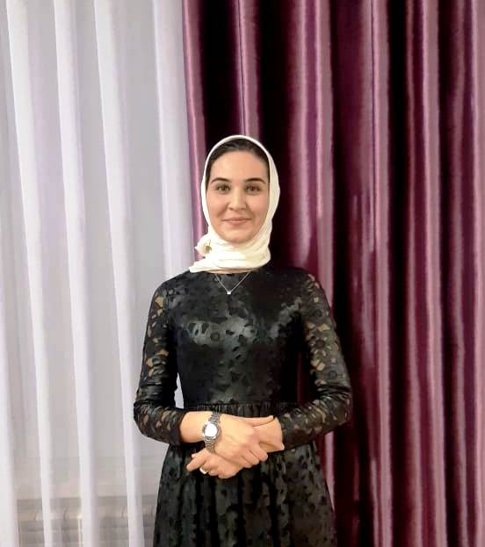

**Участник районного конкурса**

**«Воспитатель года - 2021»**

**Чанкаева Аминат Султановна**

***Шуьга ду маршала, хьомсара накъостий!***

***Дехийла, ирс хилла, 1ад1елаш шу ховший.***

***Къовсамна гулдалар и вайна сийлахь ду,***

***Толамца ц1а дерзар, х1оранна луург ду.***

Я, Чанкаева Амина Султановна, воспитатель старшей группы Детского сада «Родничок» с. Верхнее Нойбера.

  В одной восточной мудрости говорится о том, что труд воспитателя

можно сравнить с трудом садовника, который выращивает различные растения: «Одно растение любит солнечный свет, другое – прохладную тень. Одно растение любит берег ручья, другое – высохшую горную вершину. Одно произрастает на песчаной почве, другое – на жирной, глинистой. Каждому нужен особый, только для него подходящий уход, иначе оно не достигнет совершенства в своём развитии».

Воспитывать маленьких детей – это очень ответственное дело и

не всякому оно придётся по плечу. Воспитатель для маленького ребёнка это первый учитель, наставник, друг, помощник, вторая мама. Я считаю, что именно мы воспитатели закладываем основу того, какими вырастут наши воспитанники.

**Мое педагогическое кредо:**

«Подарить сердце детям, стать настоящим мастером своего дела!»

**Тема самообразования:** «Использование инновационных педагогических технологий в экологическом образовании».

Мне очень по душе слова Василия Александровича Сухомлинского

«Добрые чувства своим корнем уходят в детство, а человечность, доброта, достоинство, доброжелательность нуждаются в труде, заботах и волнениях о красоте окружающего мира».

Сегодня, как никогда экологическое образование стало одной из актуальных проблем современного общества. Спасти окружающую среду человечество сможет при условии осознания каждым ответственности за судьбу нашего общего дома - планеты Земля. Изменить мировоззрение взрослого человека практически невозможно. Только у подрастающего поколения можно сформировать экологическое сознание. Тогда человек будет считать себя частью природы. Наша задача в соответствии с принципами ФГОС ДО формирование у детей дошкольного возраста экологической образованности и культуры поведения к природе.

Дошкольное образование является первым звеном в формировании экологической культуры, именно в этом возрасте закладываются основы мировоззрения человека, его отношения к окружающему миру. Высокая познавательная активность, любознательность, заинтересованность ребенка в ознакомлении с природой - это бесценный дар, которым нужно умело пользоваться для развития его мышления, расширения природоведческого кругозора, экологической культуры.

Осознав важность вышесказанного, я решила для экологического воспитания детей   использовать проектную деятельность. Разработала долгосрочный проект «Экологическая тропа» для детей среднего и старшего возраста.

**Принципы моей работы:  *научность, доступность, гуманность .***

Подобрала методическую, природоведческую и детскую литературу о природе, разработала картотеку игр, опытов. Дополнила природный уголок комнатными растениями, обновила календарь погоды, календарь природы, дневники наблюдений; создала лабораторию юного исследователя, в которой имеется разнообразный природный материал и необходимое оборудование для проведения опытов.

Для реализации проекта использовала инновационные педагогические технологии:

- Сыпченко Е. А. . Метод проектов;

-  Артѐмова, Л. А. «Окружающий мир в дидактических играх

дошкольников»;

- «Фиолетовый лес» В. В. Воскобовича, который направлен на всестороннее

развитие ребенка.

**Работу с детьми провожу через**  разнообразные **виды деятельности:** организованную образовательную деятельность (ООД), игровые обучающие ситуации, развлечения, театрализованные постановки, исследовательскую деятельность, экскурсии.

В образовательном процессе **игры** используются только как часть организованно- образовательной деятельности для решения той или иной задачи. Как развлечение игра проводится один раз в месяц, продолжительность ее составляет от 20 до 30 минут. В свободной деятельности время работы с играми не ограничено.

**Для** формирования у детей познавательного интереса к природе, развития наблюдательности и мыслительной деятельности, **использую опытно** – **исследовательскую** **технологию.** Опыты могут проводиться как с подгруппой детей, так и с 2-3 детьми.

Вместе с детьми проводили опыты:

* *«*Свойства воды*»*;
* «Влияние света на рост растений*»*;
* *«*Проращивание семян*»*;
* *«*Сравнение свойств мокрого и сухого песка»;
* *«*Из чего птицы строят гнезда*»*.

В игровой технологии использую дидактические игры с целью учить детей описывать предметы, воспринимаемые на ощупь и угадывать их по характерным признакам:

* «Чей хвост?»;
* «Что в корзинку мы берем?»;
* «Угадай, что в мешочке?»;

Особую радость вызывают у детей подвижные игры такие, такие как: «Воздух, земля, вода»;

* «Огород»;
* «Кто как голос подает».

Информационно-компьютерные технологии использую с целью совершенствования и обновления форм и методов работы с детьми.

Знакомя детей с природой, я использую разнообразный материал на электронных носителях: звуковые материалы (записи голосов птиц, млекопитающих, шум леса, прибоя, дождя, ветра и т.д.); мультимедийные презентации к занятиям и обучающие мультфильмы в свободной деятельности.

**Результатом работы**  являются показатели диагностики по разделу «Ознакомление с природой», в начале года Низкий уровень – 55 %, средний – 35 %, высокое 10%. В конце года имеют положительную динамику: низкий уровень – 25, средний– 55%, высокий– 20%. Предполагаю, к концу проекта снизить низкий уровень до 0 %. и максимально повысить средний и высокий уровень экологического развития детей.

За время работы в детском саду научилась делиться опытом работы с коллегами: Например, провела мастер-класс: «Чудо дерево», «Панно из шишек», и т.д.

В тесном контакте с родителями провожу индивидуальную работу,

систематически изучаю новинки методической литературы, выбираю из неё интересные материалы и консультирую родителей. Совместно с родителями проводим выставки и экскурсии.

**Заключение**

Таким образом, целенаправленная, систематическая **работа по экологическому образованию дошкольников,**с применением инновационных **технологий,** способствует развитию начал экологической культуры, осознанно правильного отношения к объектам и явлениям природы; развивает экологическое мышление, творческие способности, которые проявляются в умении экспериментировать, анализировать, делать выводы. Думаю, что когда мои воспитанники подрастут и станут взрослыми, даже если не станут великими и знаменитыми, не откроют новых планет и законов физики, а будут жить в гармонии с окружающим миром, будут добрыми, честными, справедливыми, будут радоваться жизни и тому, что они есть на этой планете, – это уже счастье, это смысл существования человека на Земле.

      А я… Я буду знать, что в каждом из них есть частичка моего труда и сердца, что мои усилия были не напрасны!

Спасибо за внимание!